Konfigurasi Minimal Modem ADSL

Topologi Minimal Jaringan LAN Berbasis ADSL



Konfigurasi paling sederhana router ADSL adalah sebagai perantara sebuah jaringan lokal LAN kecil dengan Internet. Sebuah kantor kecil, kampus, atau sekolah dengan komputer dalam jumlah puluhan dapat dengan baik mengakses ke Internet secara bersama-sama.

Pada konfigurasi yang sangat sederhana ini, tidak ada server untuk Internet di LAN. Jadi tidak ada mail server, web server atau server Internet lainnya. Yang paling banyak digunakan adalah printer sharing, mungkin yang agak kompleks sedikit menggunakan Windows Domain Controller untuk authentikasi user di LAN.

Modem / Router ADSL akan berfungsi sebagai Network Address Translation (NAT) agar semua komputer di LAN dapat mengakses Internet melalui satu jalur ADSL. Biasanya, router ADSL akan menyediakan server DHCP untuk mengalokasikan IP address secara automatis ke komputer di LAN.

Konfigurasi Minimal

Untuk dapat beroperasi dengan baik secara minimal tidak banyak sebetulnya harus harus di konfigurasi dari sebuah modem ADSL. Minimal sekali yang perlu di konfigurasi adalah akses / account ke ADSL dengan berbekal informasi

Username
Password
Vpi
Vci
Tipe sambungan

Umumnya peralatan ADSL yang di instalasi di jaringan telkom menggunakan mesin Alcatel dengan parameter,

VPI = 8
VCI = 35
Tipe sambungan = LCC PPPoA

Sementara username dan password biasanya diberikan dari penyedia jasa ADSL. IP address dari penyedia jasa ADSL biasanya dialokasikan secara automatis kepada modem kita, sehingga kita tidak perlu mengkonfigurasinya lagi. Beberapa penyedia jasa ADSL yang memberikan akses unlimited kadang kala memberikan alokasi IP address statik ke masing-masing pelanggan.

Konfigurasi Default Modem ADSL

Modem ADSL dari pabrik umumnya mempunyai konfigurasi default yang dapat di peroleh kembali jika kita me-reset modem tersebut. Konfigurasi default masing-masing jenis modem ADSL dapat dibaca dengan jelas di manual modem ADSL.

Beberapa konfigurasi default modem ADSL dapat dilihat pada tabel di bawah ini.

Router | Username | Password | IP LAN
D-Link DSL504T | admin | admin | 192.168.1.1
Tecom AR1031 | admin | admin | 192.168.1.1
netlink adsl router | admin | conexant | 10.0.0.2
Prolink hurricane 9000p | admin | password | 10.0.0.2
SMC barricade smc7904bra |  | smcadmin | 192.168.2.1
SpeedTouch |  |  | 192.168.1.1 / 10.0.0.138
TRENDnet TDM E300+ | DSL | DSL | 192.168.1.1
Aztech DSL600ER | admin | admin | 192.168.1.1

Umumnya modem ADSL mengaktifkan fasilitas DHCP server untuk LAN-nya. Oleh karena itu client di LAN akan secara automatis memperoleh alokasi IP address dari modem ADSL.

Menggunakan Fasilitas Wizard Modem ADSL

Bagi anda yang beruntung menggunakan modem / router D-Link DSL504T, modem / router ADSL ini mempunyai fasilitas Wizard untuk mengkonfigurasi sambungan ADSL untuk memiudahkan pengguna mengkonfigurasi modem ADSL. Walaupun sebetulnya proses konfigurasi sambungan ADSL relatif sederhana, fasilitas Wizard akan cukup membantu menyambungkan modem / router ke jaringan ADSL.
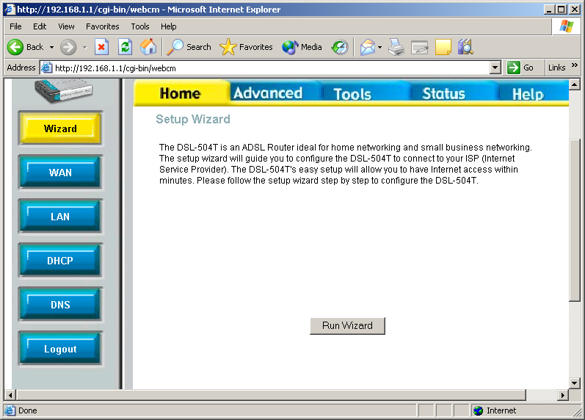
Agar kita dapat login ke Web konfigurasi modem / router D-Link DSL504T, kita harus memastikan bahwa IP address komputer kita dalam keluarga 192.169.1.x. Paling aman, kita menset secara statik, misalnya, 192.168.1.100.

Pada modem / router D-Link DSL504T, jika kita pertama kali login ke Web dengan http://192.168.1.1, maka pada bagian Home ada fasilitas Wizard di sebelah kiri atas.
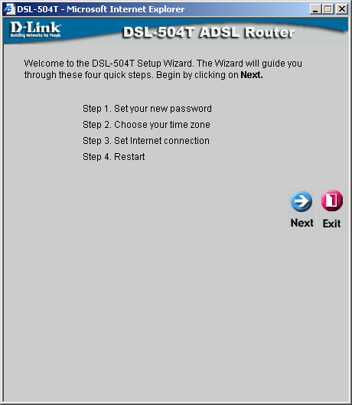
Klik tombol “Run Wizard” untuk masuk ke menu Wizard untuk mengkonfigurasi minimal modem ADSL. Pada dasarnya ada empar (4) tahapan yang akan dilalui dalam mengkonfigurasi minimal modem / router D-Link DSL504T, yaitu, (1) set password admin, (2) memilih time zone, (3) mengkonfigurasi sambungan Internet, dan (4) me-restart system.

Tidak ada yang perlu dilakukan pada langkah pertama ini, hanya membaca informasi yang akan dilakukan. Tekan tombol “Next” untuk melanjutkan.
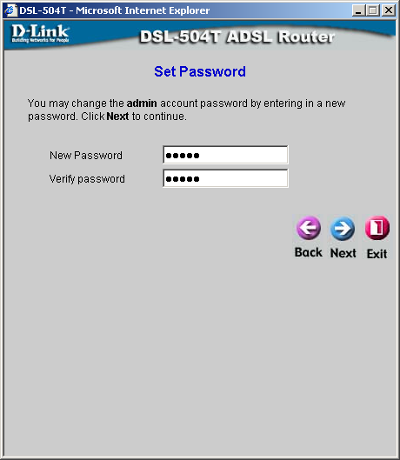
Masuklah kita ke wizard yang pertama, yaitu, mengubah password admin sesuai dengan apa yang kita kehendaki.

Sangat disarankan untuk menggunakan password yang cukup panjang agar relatif sulit untuk di hack / di tebak.

Masukan password tersebut dua (2) kali untuk memverifikasi password yang kita masukan.

Tekan tombol “Next” untuk melanjutkan Wizard.

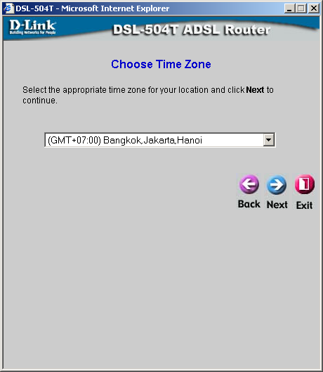
Wizard selanjutnya adalah mengkonfigurasi time zone. Bagi anda yang berada di wilayah Indonesia bagian barat maka Time Zone yang digunakan adalah GMT+07.00, sedang di Indonesia tengah GMT+08.00 dan Indonesia timur GMT+09.00.

Jika konfigurasi Time Zone telah selesai dilakukan, tekan tombol “Next” untuk melanjutkan konfigurasi.

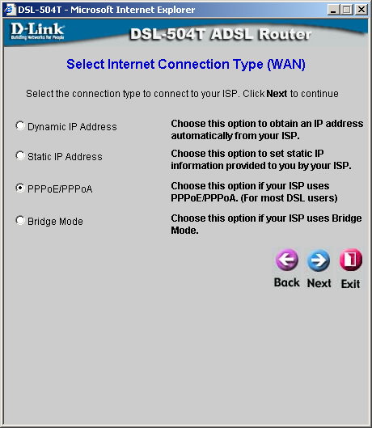
Wizard selanjutnya adalah memilih tipe sambungan ke Internet. Ada beberapa tipe sambungan yang tersedia, seperti, sambungan dengan IP dynamic, IP statik, PPPoE / PPPoA dan mode bridge.

Jaringan ADSL Telkom menggunakan PPPoA. Pilih tipe PPPoA untuk sambungan ADSL yang kita gunakan.

Tekan tombol “Next” untuk melanjutkan konfigurasi.

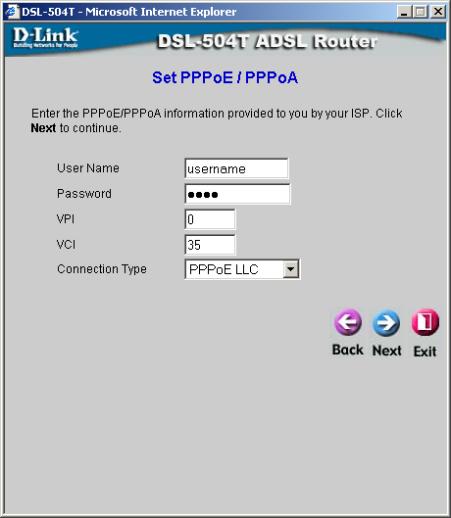
Selanjutnya kita akan memasuki menu konfigurasi PPPoA, beberapa parameter yang perlu kita masukan adalah, username, password, VPI, VCI, dan jenis sambungan.

Masukan VPI = 8, VCI = 35 dan jenis sambungan PPPoA LCC. Parameter VPI, VCI dan PPPoA LCC adalah yang digunakan oleh peralatan Alcatel oleh ADSL Telkom.

Username dan password di sesuaikan dengan data yang di peroleh dari penyedia ADSL yang kita gunakan.

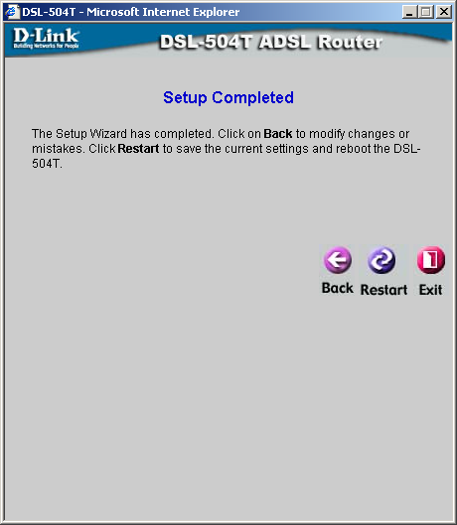
Selesai sudah proses konfigurasi minimal menggunakan Wizard yang tersedia di modem / router ADSL D-Link DSL504T.

Tekan tombol “Restart” untuk menyimpan konfigurasi yang kita lakukan dan me-reboot modem / router D-Link DSL 504T.

